**Порядок дій при викладенні react-застосунку на github.**

**Один раз** перед першим викладенням:

* Встанови git по ссилці <https://git-scm.com/>
* Створи свій аккаунт на <https://github.com/>

1. Відкрий свій за стосунок в VScode, відкрий термінал в папці твого за стосунку та вибери термінал bash

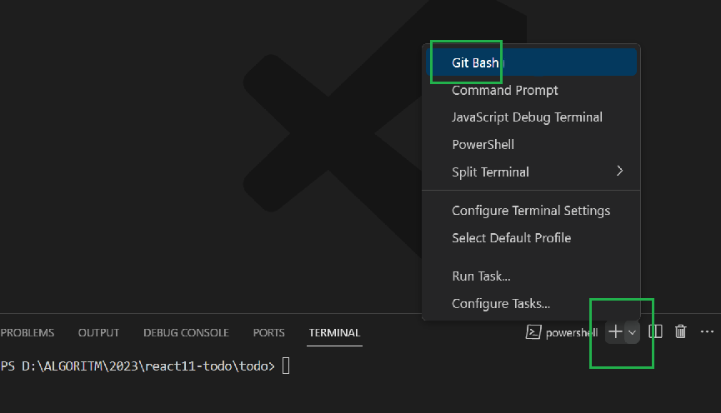

Примітка:

* подивися, щоб в App.js був видалений імпорт логотипа (він не використовується, і при завантаженні проекту з’явиться помилка)

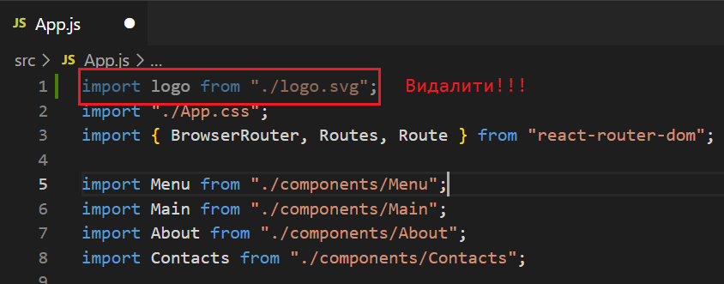

1. Створи новий репозиторій в своєму аккауні на гіті

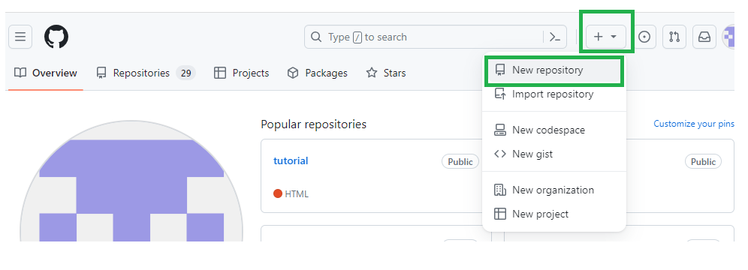

1. Додай ім’я репозиторію (можна таке саме, як ім’я проетку) та натисни CreateRepository.

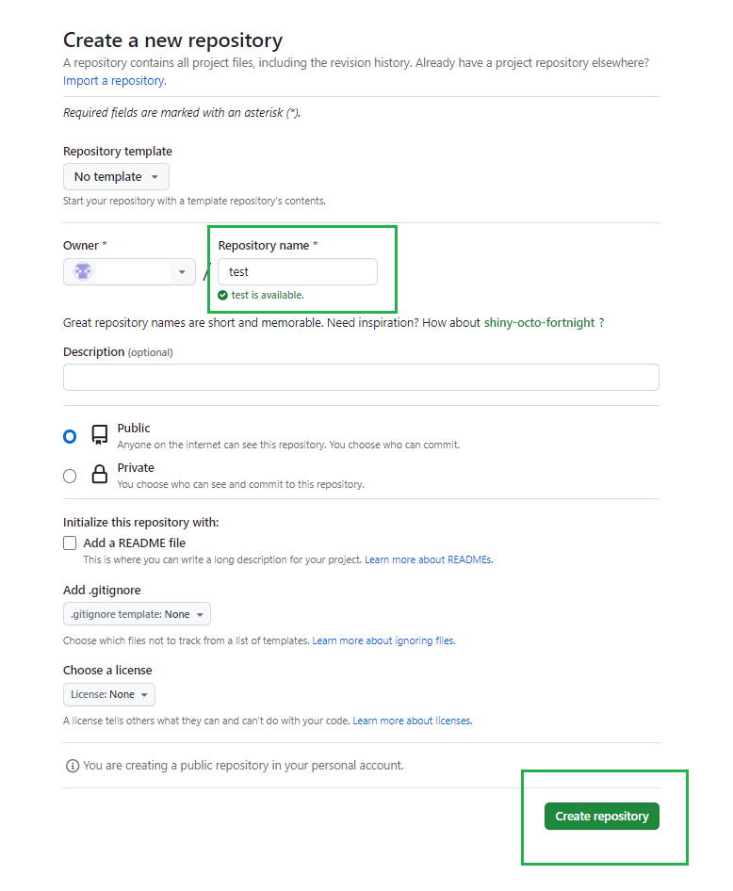

* Примітка: Якщо твій проект має багато сторінок (використовує react-router-dom), то додай в App.js:

basename="/ім’яРепозиторію"

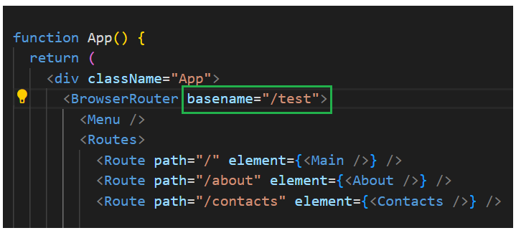

1. Перейди до VScode, відкрий файл package.json та додай на 5рядок

"homepage": "https://назваГіта.github.io/назваРепозиторію/",



!!!Обов’язково зміни на свої назви

назваГіта – це назва твого аккаунта

назваРепозиторію – це назву, яку ти створював у кроці 3)

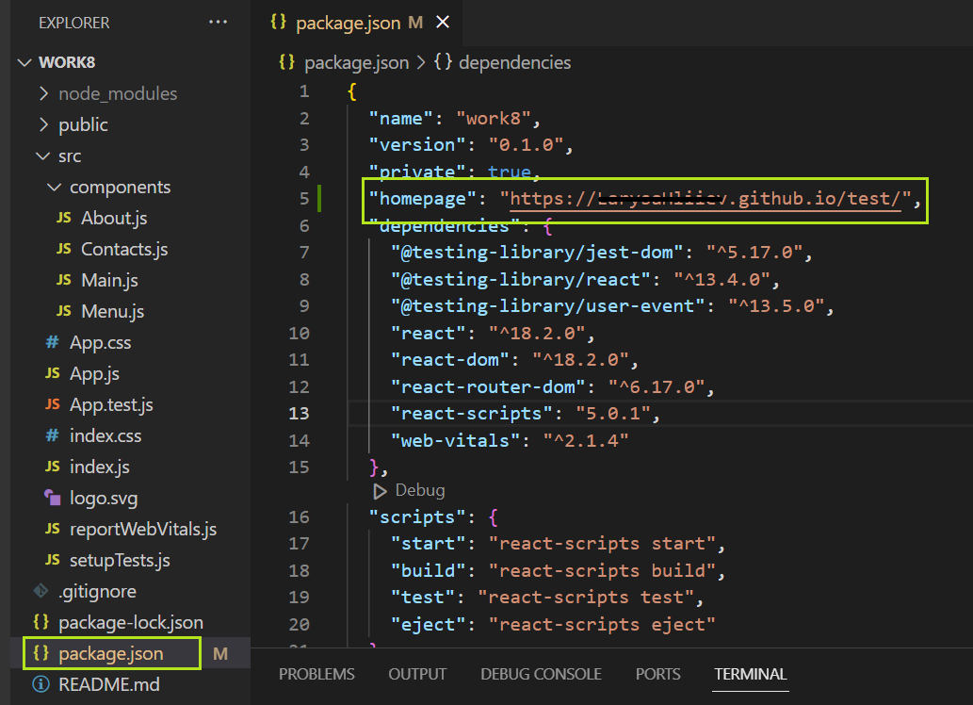

1. На сторінці, що відкрилася, є команди. Будемо вводити їх в VScode в терміналі bash

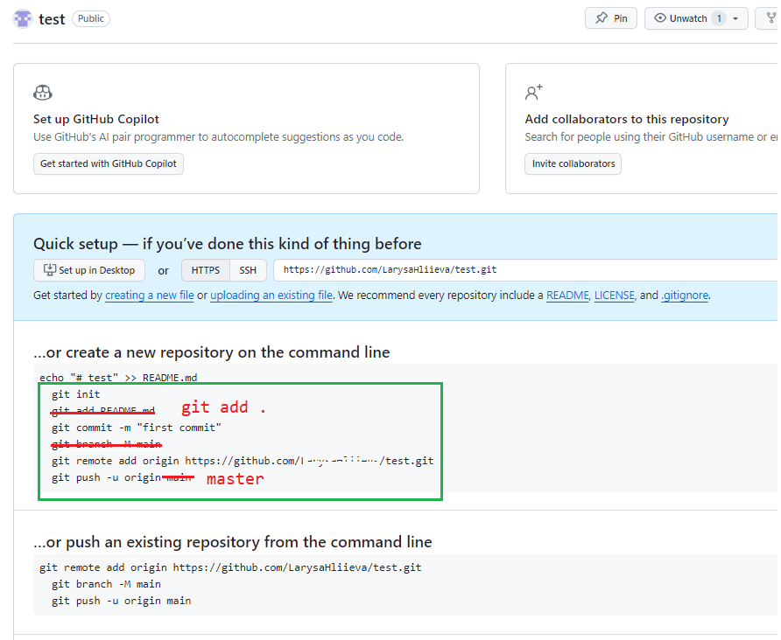

* ( ініціалізує git)

git init

Якщо працюєш за своїм комп’ютером пишеш лише !один раз:

git config --global user.email "твоя пошта"

git config --global user.name "назваГіта "

Якщо працюєш за комп’ютером в класі пишеш кожного разу:

git config user.email "твоя пошта"

git config user.name "назваГіта "

* (перед крапкою пробіл!, зберігає зміни в твоєму коді)

git add .

* (зберігає копію твоєї програми локально на твоєму комп’ютері, в лапках можна писати довільний коментар)

git commit -m "first commit"

* (команду скопіюй зі свого репозиторію! Пов’язує твій застосунок з твоїм репо)

git remote add origin [https://github.com/ім’я твого репозиторію/test.git](https://github.com/ім'я%20твого%20репозиторію/test.git)

* (замість main напиши master, команда додає твій код до репозиторію)

git push -u origin master

1. Онови вкладку репозиторію, твій за стосунок вже в мережі на гіті. Вітаю!

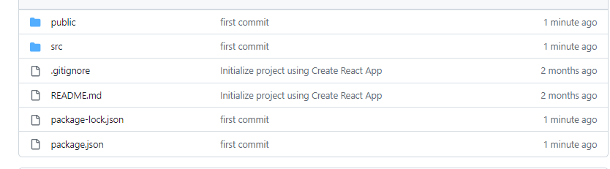

Якщо бачиш Червоний хрестик – помилка, ти щось зробив неправильно.

1. Тепер створимо сторінку, де твій застосунок буде запускатись в мережі.

Перейди до репозиторію, натисни вкладку Settings, потім зліва Actions I General

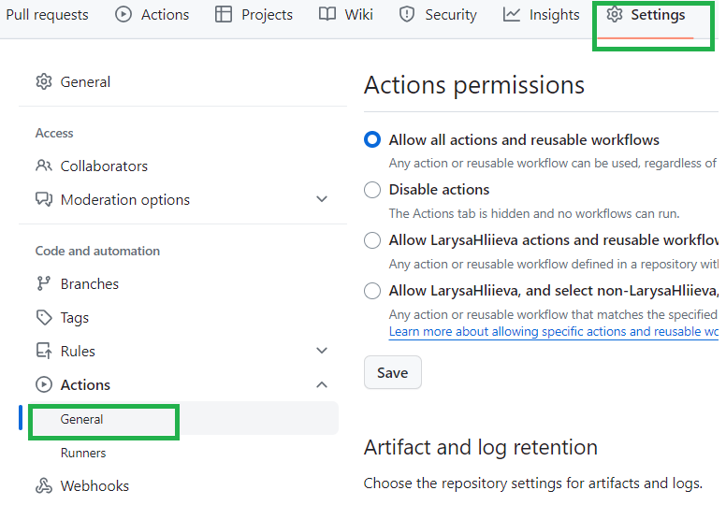

1. Промотайся до самого низу, відміть так, як на скріншоті нижче та натисни Save

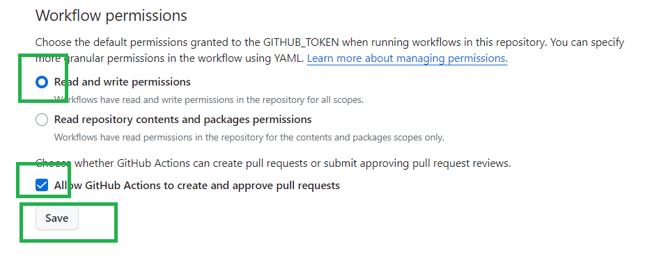

1. Тепер натисни вкладку Actions

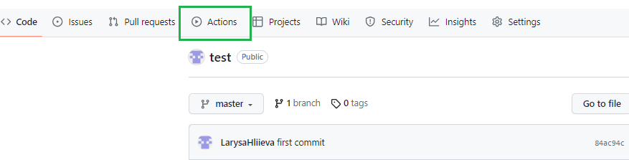

1. Натисни на синє посилання set up a workflow yourself

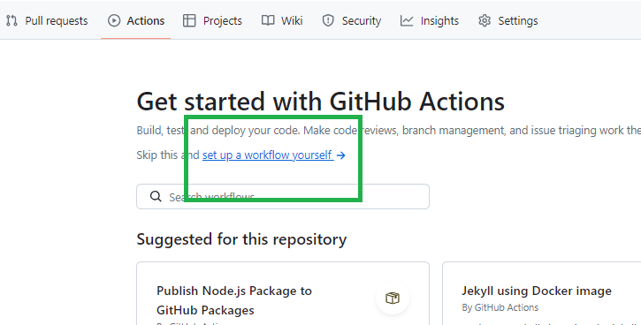

1. Відкрий файл main.yml ( який ти копіював разом з цією інструкцією), скопіюй з файлу все і встав у поле, що відкрилося в репозиторії. Далі натисни зелену кнопку Commit changes

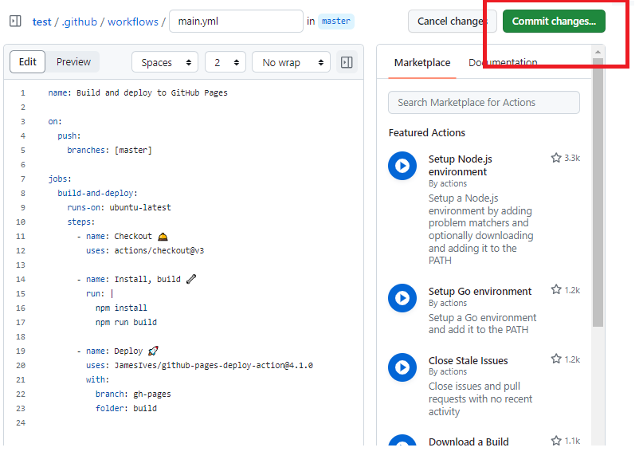

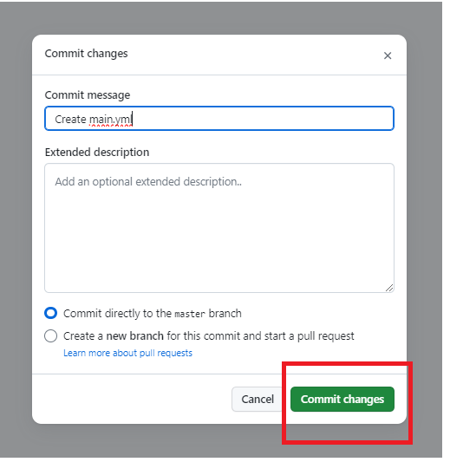

1. Натисни на ім’я свого репозиторію зверху

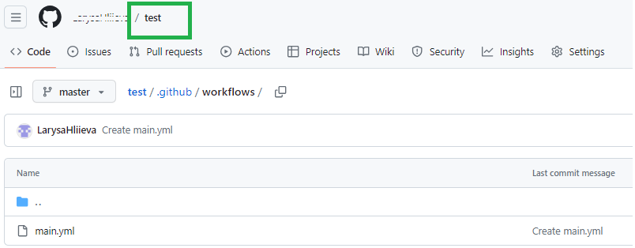

1. Почекай поки не з’явиться зелена галочка, періодично оновлюй вкладку браузера.

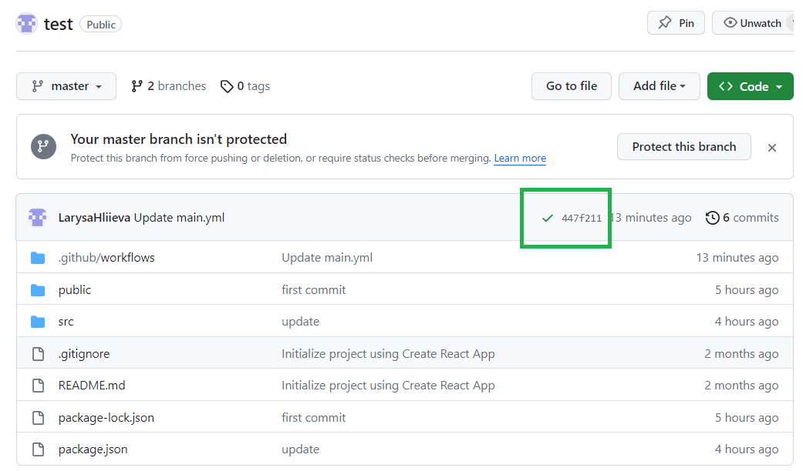

Зелена галочка – процес успішно завершений

Коричневий кружечок – в процесі

Червоний хрестик – помилка

1. Знову вибери зверху вкладку Settings, далі Page, в меню як на скріншоті вибери gh-pages. Натисни Save.

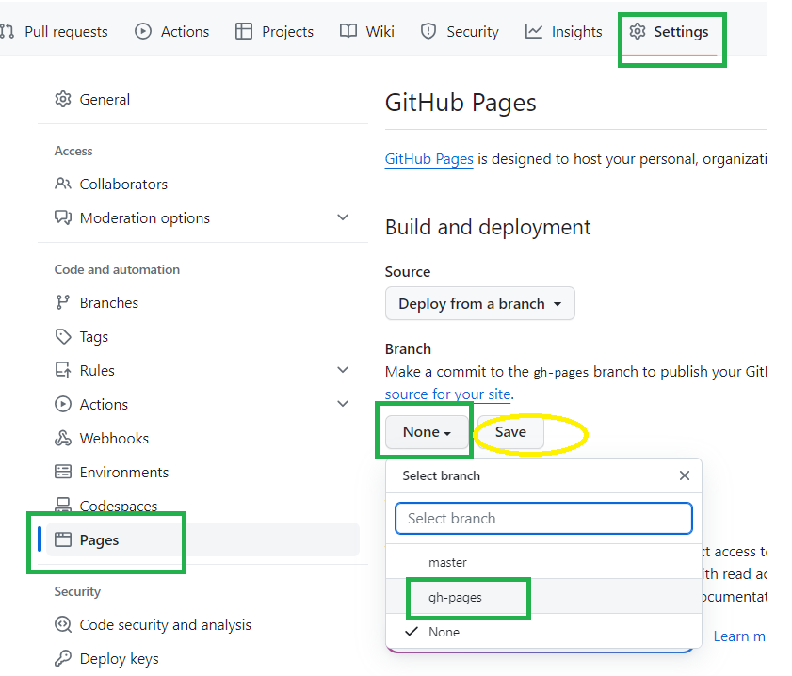

1. Почекай декілька хвилин, поки створиться сторінка твого за стосунку, оновлюй періодично вкладку браузера. Поки не з’явиться синє посилання.

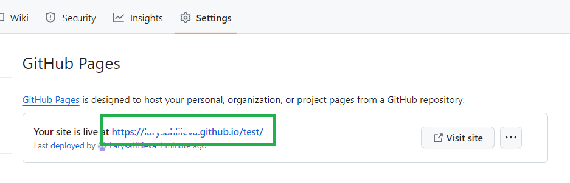

1. Натисни на посилання. **Вітаю це посилання на твій реакт-застосунок!**

**Якщо ти захочеш внести зміни в свій застосунок і дозавантажити їх на гіт, щоб ці зміни відображались за твоїм посиланням**

1. Відкрий VScode, термінал bash в папці свого проекту.
2. Перед початком роботи напиши команду

* git pull

1. Після внесення правок в код, напиши команди:

* git add .
* git commit -m "тут довільний коментар, що ти зробив"
* git push

1. Переходь в свій репозиторій, чекай на зелену галочку, періодично оновлюючи вкладку браузера.



Потім заходь за старим посиланням, для оновлення змін можливо знадобиться до 5-10хвилин.

Успіхів! Якщо ти зробив всі ці кроки, ти дуже крутий!